一站式学生社区（2期）设备清单

技术规格：
序号 | 名称 | 数量 |  | 小计/元 | 技术参数 | 参考图片
健身器材
1 | 舞蹈把杆 | 16米 |  |  | 可升降，把杆材质：松木，壁挂式白色铸铁 | 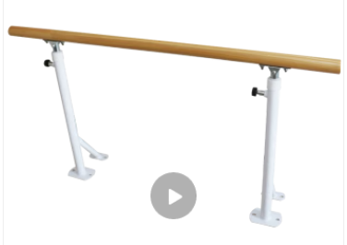
2 | 大胡子DHZ-E3037  可调式腹肌板 | 1台 |  |  | 1、产品尺寸：1310*465*410mm  2、产品重量：56.5kg  3、锻炼部位：锻炼部位腹肌；带移动轮方便移动。加厚加长座垫适应各体型使用者，减少对脊柱冲击；钩脚泡棉缓冲脚部压力； | 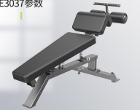
3 | 大胡子DHZ-E3039调哑铃练习椅 | 1台 |  |  | 产品规格：1393*760*456mm 质保时间：整体12个月（ 结构金属大架：终身） 1、器械重量：39kg，  2、靠背（座垫）调节：卡位泡棉高低可调，适合不同体型使 3、主体管材：Q235B精密管材  4、管材规格：50*100*2.5矩形管 锻炼部位：哑铃训练，史密斯，大飞鸟等器材使用配套器材 | 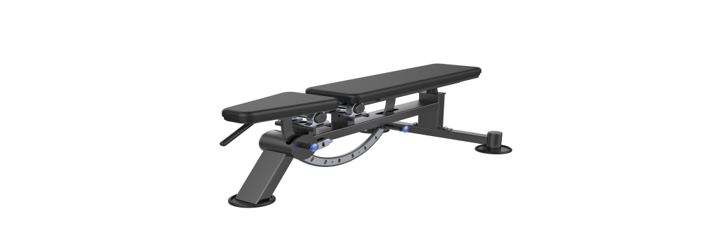
4 | 汇祥K9E  豪华商用跑步机 | 4台 |  |  | 1、产品尺寸：2155*935*1411mm（长宽高）  2、跑带尺寸：545*3365*T2.5mm（长宽厚）  3、跑台面积：1450*520mm  4、跑带：德国西格林跑带，免维护钻石纹路跑带  5、变 频 器：宁茂；交流电机：睿德斯  6、额定电压：AC220正负10%  7、额定电流：8.6A 电源线规格：16A AC250V  8、额定功率：3.0HP  9、峰值功率：7.0HP  10、坡度调节：0-20% 扬升  11、速度调节：1-20km/H 0.1km递增  12、产品重量：220KG  13、使用者最大重量：150kg  14、锻炼目标数据：时间 距离 卡路里  15、锻炼程序：18个预设程序，手工输入  16、心率监控：手握心率；50-260（次／分）  17、选择语言：中文／英文  18、操作面板：10万次级机械按键+21寸  19、跑板：2.6cm厚度；双面可用的台湾跑板  20、扶手为50*188平椭圆管，框架采用Q235B精密焊管，全自动激光机切割、机器人自动焊接而成，表面采用与汽车工艺相同的纳米陶化加电泳技术； | 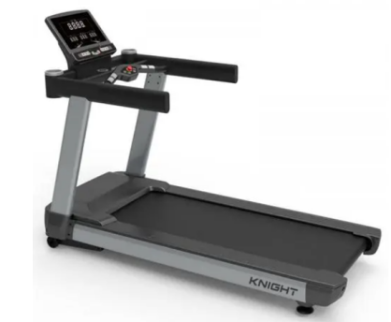
5 | 大胡子DHZ-E3085  高低拉背训练器 | 1台 |  |  | 1、产品尺寸：1955*1140*2200mm  2、产品重量：162kg  3、标准配重：110kg，材质冷拉钢板，经久耐用；  4、锻炼部位：背部肌肉群  5、整体采用Q235B材质50*100*T3.0类椭矩形管材精密焊管，经过自动激光下料，CNC加工，精密弯管，机器人全自动激光焊接而成，产品表面经过先磷化硅烷前处理，全自动流水线喷塑工艺可提高抗锈能力，粉末涂料为德国品牌，采用瑞士进口喷涂设备喷涂，配重门框采用半包围式，护板采用235B高拉伸钢板激光加工折弯而成，局部配以铝合金装饰；调节部采用304不锈钢；采用美国LUIS进口超强钢丝绳Ф5.8mm；  6、坐垫工艺：一次成型优质皮革双线缝纫，工程塑料背板；  7、基础配件：铝合金配件。  8、喷涂工艺：磷化硅烷前处理，全自动流水线静电喷涂，管内外壁均喷涂。  已通过中国质量管理体系认证GB/T19001-2016/ISO9001:2015  已通过安全管理体系认证：GB/T28001/OHSAS 18001:2007 | 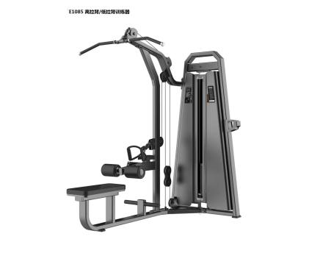
6 | 大胡子DHZ-X956-16动感单车 | 1台 |  |  | 1、产品尺寸：1030*580*1140mm  2、产品重量：56.5kg  3、主轮重量：8kg  4、管型：30*30/60（不锈钢管）、40*40（正方形管）；  5、手把垂直调整角度：38cm；  6、座椅垂直调整角度：50cm；  7、座椅水平调整角度：6.5cm；  8、超大中轴：40mm（直径）；  9、脚踏传动中心：20mm（直径）；  10、使用者最大限重：150kg； | 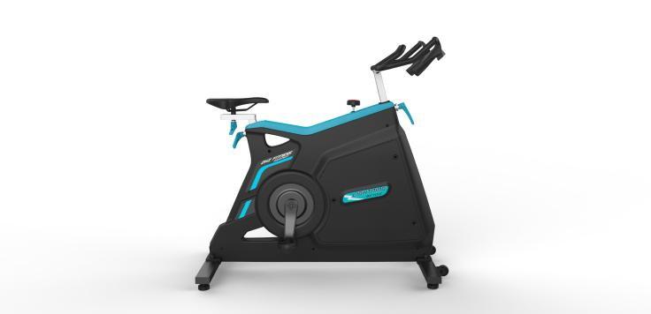
桌椅
1 | 条桌 | 2张 |  |  | 尺寸：1400*400*75CM ±5  1.基材：优质环保型免漆防潮板，具备较强的握钉力、抗劈力，甲醛释放量≤0.1mg/L，密度≥0.7g/cm3，静曲强度≥50Mpa；附合GB18584-2001、GB/T 15102-2017标准；  2.面材：德国进口“三聚氰胺”纸，具有耐磨、抗刻划、易清洁、耐酸碱等优点的复合饰板； 3.五金：采用标准五金配件。 | 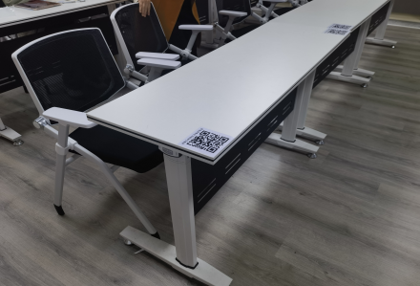
2 | 条桌椅子 | 4张 |  |  | 560*600*850CM ±2  1.基材：采用12mm曲木成型板材依据人体工学原理，板材承受力达300kg 2.面料：采用优质网纹布，透气性强、具有防虫、防滑等特点。 3.海绵：采用圣诺盟高回弹泡棉。软硬适中，回弹性能好。甲醛释放量≤0.01mg/m2h ，回弹率≥50%，附合GB/T10802-2006标准。 | 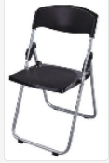
3 | 学习桌 | 2张 |  |  | 1.基材：优质E1级实木多层板，甲醛≤0.01mg/㎥，符合GB18580-2017国标；经过防虫、防腐等化学处理，含水率＜10%； 2.贴面：优质木皮贴面，厚0.6mm，选料无腐、无裂痕、无虫眼和死节，纹理自然，并经过烘干、防虫、防腐处理； 3.面漆：采用丁氏拼板胶，大宝国际油漆，中式涂装效果，绿色环保，漆膜硬度≥2H。，经“五底三面”工艺处理； 4.五金：采用优质钢脚架。  尺寸：1800*700*750H (台面厚50mm） | 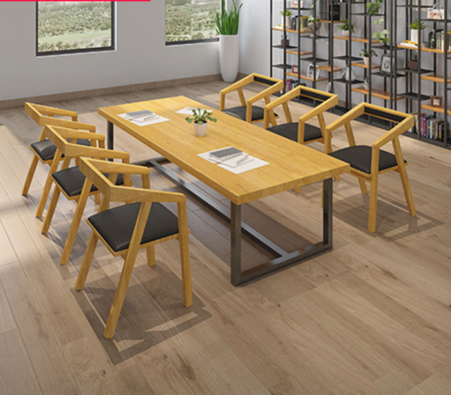
4 | 学习桌 | 1张 |  |  | - 基材：优质E1级实木多层板，甲醛≤0.01mg/㎥，符合GB18580-2017国标；经过防虫、防腐等化学处理，含水率＜10%； 2.贴面：优质木皮贴面，厚0.6mm，选料无腐、无裂痕、无虫眼和死节，纹理自然，并经过烘干、防虫、防腐处理； 3.面漆：采用丁氏拼板胶，大宝国际油漆，中式涂装效果，绿色环保，漆膜硬度≥2H。，经“五底三面”工艺处理； 4.五金：采用优质钢脚架。  尺寸：1400*600*750H (台面厚50mm）
5 | 学习椅 | 16把 |  |  | 1.面料：采用优质西皮，皮面光泽度好，透气性强；颜色耐摩擦牢度，干擦≥4（500次），湿擦≥4（250次），撕裂力≥30N，符合GB/T16799-2018标准；  2.海绵：采用高密度、高回弹原生棉。软硬适中，回弹性能好。甲醛释放量≤0.01mg/m2h ，回弹率≥50%，附合GB/T10802-2006标准 ； 3.内框架：内框架采用多层实木框架，内部木材含水率8%-12%，木材防虫防腐处理。 4.脚：进口白蜡实木，含水率＜11%，甲醛释放量≤0.1mg/L，经高温烘烤，防虫、防霉变。 | 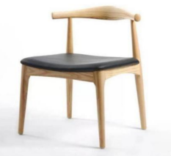
6 | 柜子 | 1个 |  |  | 订制（放直饮机设备） | 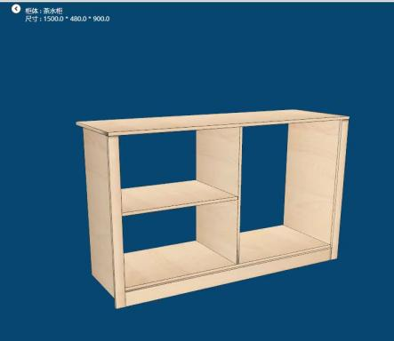
7 | 直饮机 | 1台 |  |  | 安艺乐AYL-A12 | 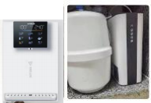
预算 | 人民币：小写：92420 大写：玖万贰仟肆佰贰拾元整

